Contenido

**Informe Impacto ambiental I.I.A.** 2

**Descripción del Proyecto** 2

**Identificación de efectos sobre factores ambientales** 4

**Identificación y Análisis de Acciones** 5

**Estrategia de Manejo Ambiental** 6

**Capacitación en el uso del Sistema** 7

**Capacitación en buenas prácticas ergonómicas y adecuación del lugar de trabajo** 8

**Capacitación en buenas prácticas ergonómicas** 9

**Adecuación del lugar de trabajo** 13

**Tratamiento y disposición final de RAEE** 14

*Equipamiento a reutilizar:* 15

*Elementos a reciclar* 16

*Objetos a reducir:* 18

# **Informe Impacto ambiental I.I.A.**

# **Descripción del Proyecto**

Empresa: Clínica Maffrand.

Proyecto: S.A.T.O.

Objetivo:

Especificar, diseñar e implementar un sistema que facilite la administración de la clínica, gestionando diversas áreas y brindando soluciones eficientes. El mismo abarcará los procesos de negocios relacionados a la gestión de pacientes, turnos, horarios, proveedores y personal. También gestionará los procesos de cobro, respaldo de información y la generación y emisión de informes utilizados por los médicos en conferencias educativas. Finalmente permitirá la reserva de turnos a través de una página web y como innovación implementará un control biométrico que permita identificar al paciente y cargar su respectiva historia clínica.

Justificación:

El proyecto surge ante la necesidad de los alumnos Aguilar Juan, Aoki Agustín, Fernández Manuel, Gonzalez Rodrigo y Rosales Alicia de aprobar la materia Proyecto Final para poder recibirse en la carrera de Ingeniaría en Sistemas en la Facultad Regional Córdoba de la Universidad Tecnológica Nacional.

Localización:

El proyecto desde el 22 de abril del 2013 hasta la etapa de capacitación e implementación se desarrollara en la calle Independencia, altura 273 de la ciudad de Córdoba.

A partir de la capacitación del personal de la clínica Maffrand que se desarrollara en la misma Clínica, se ubicara únicamente en el domicilio de la clínica sito en calle Belgrano, altura 511 siempre que la clínica conserve una sola sede.

El proyecto independiente de la etapa en que se encuentre se desarrolla en su totalidad en la Ciudad de Córdoba – Argentina.

Belgrano 511.

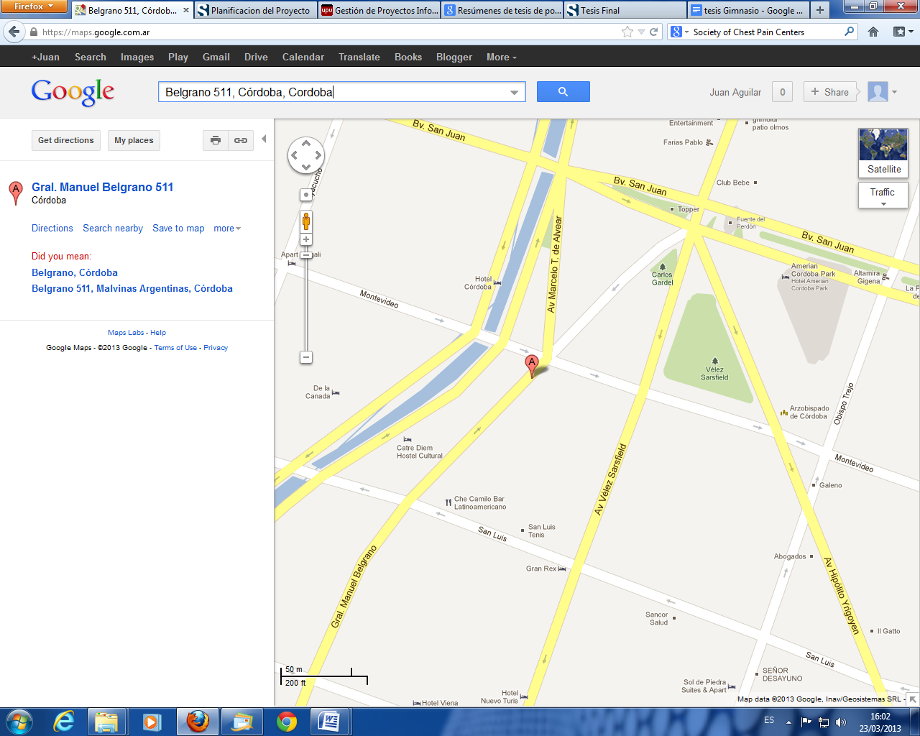

Ámbito:

El área de influencia que se considera para el impacto ambiental del proyecto está delimitada por la Clínica y los posibles lugares donde los pacientes se conecten al sitio de la clínica para sacar un turno vía web.

La Clínica previo al desarrollo del proyecto cuenta con cinco (5) computadoras en total, dos (2) de las cuales son computadoras de escritorio y tres (3) son notebooks.

En el caso de los pacientes tenemos una amplia variedad de situaciones; pacientes sin conexión a internet, pacientes con acceso a internet pero poco capacitados, asiduos usuarios de internet, etc.

# **Identificación de efectos sobre factores ambientales**

|  |  |  |
| --- | --- | --- |
| Efectos | | |
| Efectos socioculturales | | |
|  | Temporales | Persistentes |
| Positivos | Pacientes generación “Y” son atraídos por la innovación. | Aprovechar mejor el tiempo al sacar el turno desde el hogar. |
|  | El empleado se beneficia con mejores tiempos de respuesta del sistema. |
| Negativos | Profesionales y pacientes generación “X” presentan fricción a la transición del sistema. |  |
| Efectos sobre la salud | | |
|  | Temporales | Persistentes |
| Positivos |  | Menos sobrecarga de trabajo de las secretarias. |
| Negativos | Mal clima laboral durante la implementación del sistema. | Mala ergonomía en los nuevos puestos de trabajo. |
| Efectos ambientales | | |
|  | Temporales | Persistentes |
| Positivos |  |  |
| Negativos |  | Desechos tecnológicos. |

# **Identificación y Análisis de Acciones**

|  |  |  |  |  |  |
| --- | --- | --- | --- | --- | --- |
| Efectos | Tipo | Temporalidad | Magnitud | Acciones | Objetivo |
| Profesionales y pacientes generación “X” presentan fricción a la transición del sistema. | Socio culturales | Temporal | Mayor | Capacitación en el uso del Sistema. | Disminuir el efecto. |
| Mal clima laboral durante la implementación del sistema. | Salud | Temporal | Medio | Capacitación en el uso del Sistema. | Disminuir el efecto. |
| Mala ergonomía en los nuevos puestos de trabajo. | Salud | Persistente | Mayor | Capacitación en buenas prácticas ergonómicas y adecuación del lugar de trabajo. | Evitar el efecto. |
| Desechos tecnológicos. | Ambientales | Persistente | Menor | Tratamiento y disposición final de RAEE. | Disminuir el efecto. |

# **Estrategia de Manejo Ambiental**

En este tema se incluyen acciones tendientes a minimizar impactos negativos, atenuar riesgos identificados, lograr comunicación y consenso con las personas involucrada en el proyecto.

Como futuras estrategias para enfrentar los efectos generados por la realización del proyecto proponemos las siguientes medidas:

1. Capacitación en el uso del Sistema.
2. Capacitación en buenas prácticas ergonómicas.
3. Adecuación del lugar de trabajo.
4. Tratamiento y disposición final de RAEE.

# **Capacitación en el uso del Sistema**

Siempre es preferible evitar el impacto que corregirlo pero siempre que se implemente un sistema nuevo va a generar en los usuarios un grado de miedo ligado al cambio lo que proponemos para compensar el efecto es una excelente capacitación destinada a hacerles notar los beneficios del sistema por sobre la actual forma de desempeñar las tareas.

Con la capacitación queremos minimizar los impactos de la implementación del sistema en personas de la generación X tanto sean estos profesionales propios de la clínica como pacientes, en el caso de los profesionales lo soluciono con la capacitación o con una serie de capacitaciones en el caso de los clientes una estrategia es tener personal bien capacitado para que sean ellos mismos los primeros en responder en caso de consultas o inquietudes, otra opción es generar diálogos en el sistema simples y concisos explicando los pasos a ejecutar por el paciente.

Otro efecto común en la etapa de implementación de sistemas nuevos es el mal clima laboral que se puede generar, con la capacitación previa al uso del sistema que proponemos buscamos compensar dichos efectos mostrando todos los beneficios del mismo en las tareas que desempeñan los empleados.

# **Capacitación en buenas prácticas ergonómicas y adecuación del lugar de trabajo**

Siempre es preferible evitar el impacto que corregirlo por lo que a la hora de modificar la forma que desarrollan su trabajo los profesionales y los empleados de la clínica pasando ahora a un esquema de trabajo con una computadora tanto sea esta de escritorio como notebook durante las horas de su trabajo, buscamos evitar el impacto asociado a una mala ergonomía en el puesto de trabajo debido a que en dichas posiciones permanecen muchas horas al día, y una mala postura nos perjudica la calidad de vida temporal o permanentemente. Por lo que ante esta situación queremos capacitar al personal sobre las buenas prácticas ergonómicas y asesorar a los directivos para una buena adecuación del lugar de trabajo teniendo en cuenta la posición del empleado y las comodidades de su espacio de trabajo.

# **Capacitación en buenas prácticas ergonómicas**

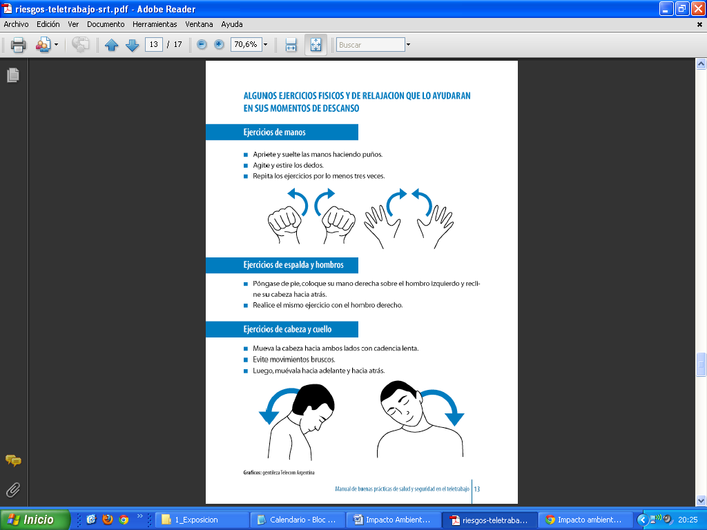

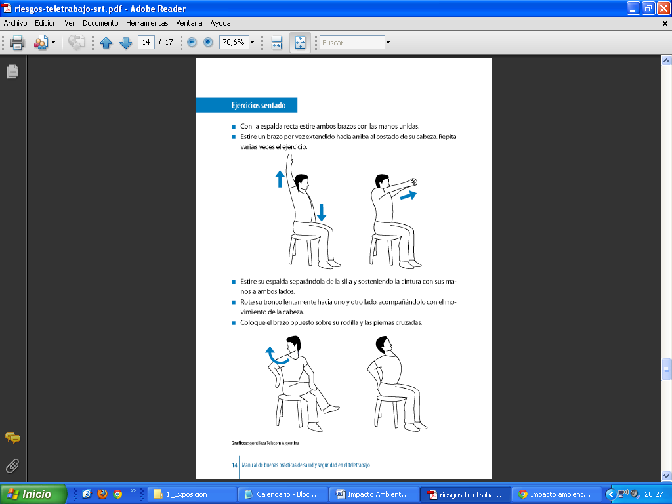

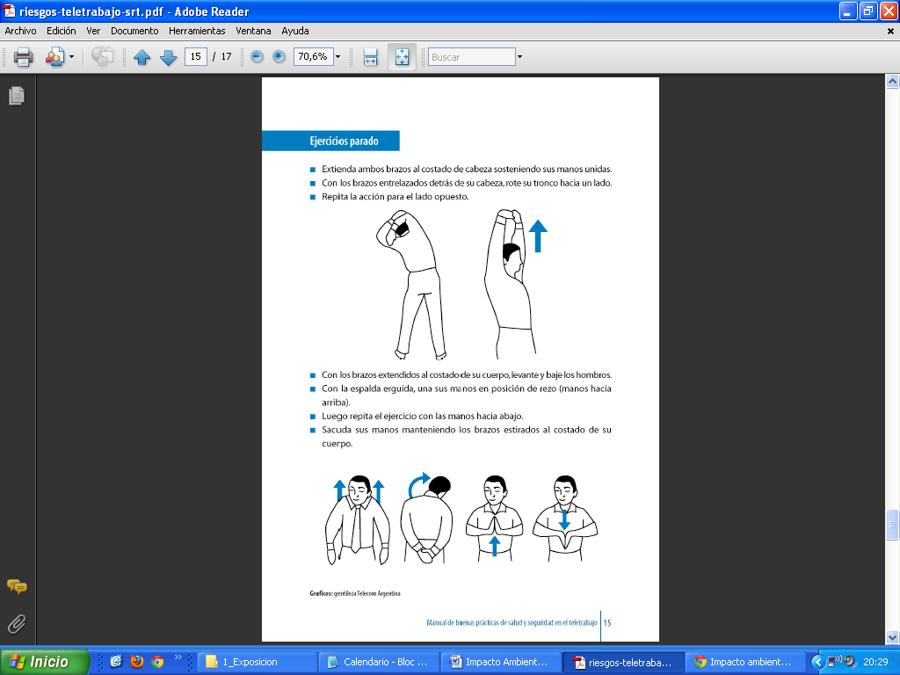

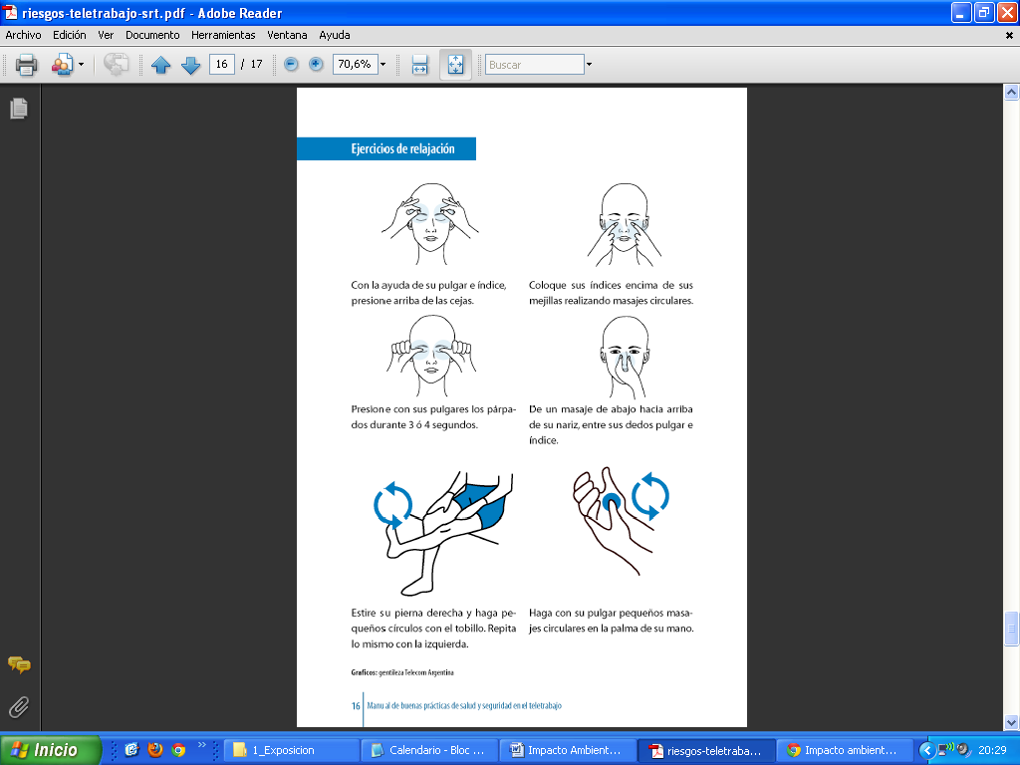

# **Adecuación del lugar de trabajo**

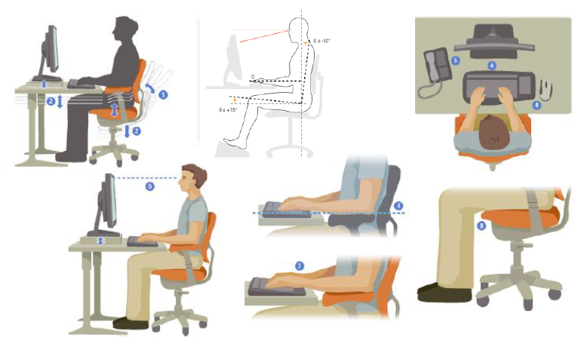

# **Tratamiento y disposición final de RAEE**

Por la compra, reemplazo y actualización constante que la tecnología te exige debido a la tasa de obsolescencia y tiempo de vida útil más corto, es exponencial el crecimiento en la generación de Residuos de Aparatos Eléctricos y Electrónicos (RAEE).

Debido al contenido de sustancias potencialmente peligrosas, los RAEE traen aparejados importantes problemas ambientales y presentan un riesgo para la salud de la población ya que si son dispuestos en rellenos sanitarios o caen en manos de gestores no profesionales, provocan un impacto negativo en el medio ambiente.

La basura electrónica, proveniente de computadoras, celulares, impresoras, faxes, electrodomésticos y otros, contienen sustancias tales como plomo, zinc, níquel, berilio, arsénico y cadmio que son potencialmente peligrosos para la salud y el medio ambiente. Por ello, los equipos electrónicos deben ser gestionados por un Operador debidamente acreditado según la Ley Nacional N° 24.051 de Residuos Peligrosos vigente y reglamentada desde 1992.

Los rezagos de aparatos eléctricos y electrónicos generan diversos problemas para las empresas en general. Constituyen un riesgo para la salud por contener materiales o metales potencialmente peligrosos que si se liberan por rotura o mala disposición de los mismos pueden llegar a contaminar el aire, la tierra y cuerpos de agua próximos a dichos elementos.

Ocupan espacio en depósitos, oficinas, salas o donde se los acopie luego de su consumo o una vez dañados.

Por otro lado, podemos decir que el progreso está íntimamente relacionado con el desarrollo e implementación de la tecnología la cual está en constante evolución. Esto lleva, por tanto, a una constante deshumanización y degradación del medio ambiente como consecuencia del uso irracional e intensivo de los recursos naturales, que son un bien social y que deben ser preservados.

Ante este panorama aconsejamos trabajar con la Empresa 3R Ambiental debido a su trayectoria y bajos costos asociados a los procesos de reciclado en donde solo hay que contratar el transporte hasta la planta de 3R Ambiental de los equipos a reciclar por estar subvencionados por el gobierno provincial.

Al trabajar conjuntamente con la empresa local 3R Ambiental dedicada a la provisión de servicios ambientales orientados a la disminución del impacto ecológico generado por el uso, expansión y obsolescencia continua de las tecnologías intentamos primero evitar el impacto reutilizando la tecnología obsoleta para la clínica pero útil para alguna otra Institución beneficiaria, de no ser posible, disminuimos el impacto reciclando los elementos que se puedan reciclar y por ultimo reduciendo los residuos a su menor volumen posible.

De esta manera, basándonos en el ciclo de las 3Rs, esperamos lograr la minimización del impacto de las futuras compras de hardware de la clínica para así también fomentar la educación y conciencia ambiental de nuestra comunidad, empleados, profesionales y pacientes promoviendo valores de ética, respeto, transparencia, y responsabilidad para con nuestro medio ambiente.

### *Equipamiento a reutilizar:*

### *Elementos a reciclar*

### *Objetos a reducir:*